
〒939-02７4
射水市小島６７７
Tel・Fax ５２－２５７０
《開館日時》月～土
AM9:30～12:00・PM1:00～6:00
(日曜・祝日・お盆・年末年始を除く)

暖かい春の風と共にもうすぐ進学、進級ですね。4月に比べ、どの子も大きく成長しました。今月は、一年の活動を振り返りながら元気に楽しく活動したいと思います。

月曜日 | 火曜日 | 水曜日 | 木曜日 |  | 金曜日 | 土曜日
 |  |  |  |  | １ | ２
４ | ５ | ６ | ７ |  | ８  お話の日 | ９
１１ | １２ | １３ | １４ |  | １５ | １６
１8 | 19  チャレンジ  ランキング | 20  避難訓練 | ２1  春分の日  休館日 |  | ２2 | ２3
２5 | ２6 | 27 | 28 |  | ２９ | ３０

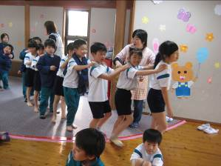
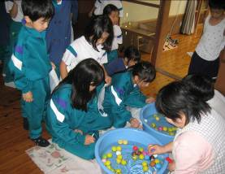
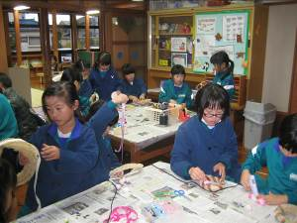
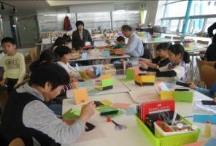
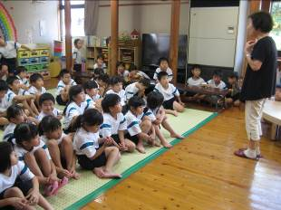
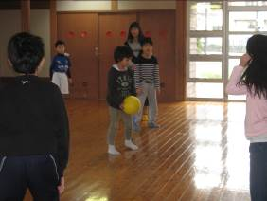
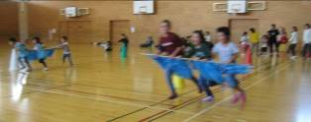

児童館での一年！
いろいろなことをして遊んだね

児童館を利用する児童は、毎年、登録票を提出していただきます。昨年度登録されている方も年度初めに提出してください。登録票は児童館を利用する児童の把握上必要とされるものであって、その他の目的に使用することはありません。
２０日（水）午後４時１０分～
一年間の避難訓練のまとめとして、災害への知識を整理します。
１９日（火）午後３時３０分～
今月は、「児童館クイズに挑戦！」です。みんなは、児童館のことをよく知っているかな。
８日（金）午後３時３０分～
後明志津子先生の民話を聞きます。今年度最後のお話の日です。お楽しみに！
- 児童館に来る時は、学校と同じようにインフルエンザ予防の
ため必ずマスクを着用してください。

